Министерство образования Республики Беларусь

Учреждение образования «Полоцкий государственный университет»

Факультет информационных технологий

Кафедра технологий программирования

**Лабораторная работа №7**

**По дисциплине «Программирование на языках высокого уровня»**

Выполнил: Макеёнок Д. И.

Группа 21-ИТ-1

Проверил: Дубовский Н.В.

Полоцк 2022

**Тема:** «Разработка и отладка алгоритмов и программ с применением пользовательских функций.»

**Задание 1**

#include <iostream>

#include <stdio.h>

#include <stdlib.h>

using namespace std;

void vvod(int n, float *a) {

for (int i = 0; i < n; i++) {

cin >> a[i];

}

}

void minzna(int n, float *a, float min) {

for (int i = 0; i < n; i++) {

if (a[i] < min) { min = a[i]; }

}

cout << "min=" << min << endl;

}

void summa(int n, float *a, float sum = 0, float na = 0, float ko = 0, float u = 0) {

for (int i = 0; i < n; i++) {

if (a[i] < 0) {

if (u == 1) { ko = i; break; }

na = i; u++;

}

}

for (int i = na + 1; i < ko; i++) {

sum += a[i];

}

cout << "summa=" << sum << endl;

}

void vivod(int n, float *a, int t) {

for (int i = 0; i < n; i++) {

if (a[i] <= 1 && a[i] >= -1) {

float temp = a[t];

a[t] = a[i];

a[i] = temp;

t++;

}

}

}

int main()

{

int n;

cin >> n;

float a[100];

vvod(n, a);

float min = a[0];

minzna(n, a, min);

float sum = 0, na = 0, ko = 0, u = 0;

summa(n, a, sum, na, ko, u);

int t = 0;

vivod(n, a, t);

for (int i = 0; i < n; i++) {

cout << a[i] << " ";

}

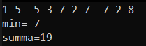

Рисунок 1 – Результат работы задания 1

**Задание 2**

#include <iostream>

#include <stdlib.h>

#include <iomanip>

using namespace std;

void zapolnenie(int n, int m, int a[100][100]) {

for (int i = 0; i < n; i++) {

for (int j = 0; j < m; j++) {

a[i][j] = rand() % 50 - 25;

}

}

}

void summazna(int n, int m, int a[100][100], int sum[100]) {

for (int j = 0; j < m; j++) {

sum[j] = 0;

for (int i = 0; i < n; i++) {

if (a[i][j] % 2 != 0 && a[i][j] < 0) {

sum[j] += a[i][j];

}

}

cout << "in " << j + 1 << " column summa nedative odd=" << sum[j] << endl;

}

cout << endl << endl;

}

void summnegativ(int n, int m, int a[100][100], int summa, int count) {

for (int j = 0; j < m; j++) {

summa = 0;

for (int i = 0; i < n; i++) {

summa += a[i][j];

if (a[i][j] >= 0) { count++; }

}

if (count == n) {

cout << "in " << j + 1 << " column no negative numbers" << endl;

}

else {

cout << "in " << j + 1 << " column summa=" << summa << endl;

}

count = 0; summa = 0;

}

}

void vvod(int n, int m, int a[100][100]) {

for (int i = 0; i < n; i++) {

for (int j = 0; j < m; j++) {

cout << setw(4) << a[i][j] << " ";

}cout << endl;

}

}

int main()

{

int a[100][100], n, m;

cin >> n >> m;

zapolnenie(n, m, a);

int sum[100];

summazna(n, m, a, sum);

int summa = 0, count = 0;

summnegativ(n, m, a, summa, count);

vvod(n, m, a);

}

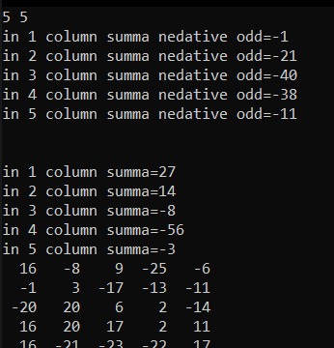

Рисунок 2 – Результат работы задания 2

**Задание 3**

#include <iostream>

#include <string>

#include <windows.h>

using namespace std;

void poisk(string Str) {

for (int i = 0, j, LIM(Str.size()); i < LIM; i++)

{

if (Str[i] == '\"')

{

for ((j = i)++; Str[j] != '\"'; j++)

cout << Str[j];

i = j;

}

}

}

int main()

{

SetConsoleCP(1251);

SetConsoleOutputCP(1251);

string Str;

getline(cin, Str);

poisk(Str);

cout << '\n';

return 0;

}



Рисунок 3 – Результат работы задания 3